FINAL PROJECT
Checksheet Management System

Management Information System (MIS) Section
PT. Sharp Semiconductor Indonesia
2024

- PENDAHULUAN
1.1 Nama Proyek
Proyek yang dikembangkan yaitu Checksheet Management System. Sistem ini digunakan untuk mencatat, mengelola data mesin produksi, dan melakukan approval terhadap startup. Melalui sistem ini, pengguna dapat melakukan input, membaca, dan mengubah data. Sedangkan, admin dapat melakukan berbagai aksi terkait dengan pengubahan dan penghapusan data.
1.2 Manajer Proyek
Penanggung jawab dari proyek ini yaitu Mokhamad Yusuf selaku IT Supervisor dari PT Sharp Semiconductor Indonesia.
1.3 Tim Proyek
Anggota tim proyek terdiri dari Vieri Fajar Firdaus dan Ferindya Aulia Berlianty selaku mahasiswa Institut Teknologi Bandung yang sedang melaksanakan kerja praktek di PT Sharp Semiconductor Indonesia.

- RUANG LINGKUP
2.1 Batasan Operasi dan Implementasi
Aplikasi Checksheet Management System hanya digunakan di PT Sharp Semiconductor Indonesia.
2.2 Pengguna Aplikasi
Pengguna aplikasi adalah seluruh karyawan di line produksi Frame Laser dan Single Laser dari PT Sharp Semiconductor Indonesia yang telah terdaftar pada sistem database. Namun, tidak menutup kemungkinan seluruh section dapat mengakses aplikasi ini dengan batasan-batasan yang telah ditetapkan.

2.3 Pengembang Proyek
Tools yang digunakan untuk mengembangkan aplikasi ini yaitu sebagai berikut:
- PHP sebagai bahasa pemrograman
- Microsoft Visual Studio Code untuk aplikasi pemrograman
- phpMyAdmin sebagai database
2.4 Implementasi
Implementasi aplikasi dibagi ke dalam dua periode yaitu:
- Paralel run: 30 Juli - 6 Agustus 2024
- Live run: 12 Agustus 2024
- SISTEM DAN INFRASTRUKTUR
3.1 Konfigurasi Jaringan
Aplikasi yang dibangun ini menggunakan sistem berbasis web intranet. Pada proyek ini, MIS Section menyediakan satu buah PC server di ruang MIS, sedangkan PC Client berada di setiap section dalam line produksi terkait.
3.2 Spesifikasi
Spesifikasi hardware dan software disarankan sebagai berikut:
- Spesifikasi Hardware
- Server
- Processor : Intel(R) Xeon(R) Silver 4310T CPU @ 2.30GHz
- Memory : 8 GB
- Hard disk : 200 GB
- Client
- Processor : Intel Core i7
- Memory : 4 GB
- Hard disk : 500 GB
- Spesifikasi Software
- Server
- Operating System : Linux Ubuntu 24.02
- Database System : MySQL
- Application Server : NginX
- Client
- Operating System : Windows 11
- Browser Engine : Google Chrome dan Microsoft Edge

- MENJALANKAN APLIKASI
Aplikasi Checksheet Management System merupakan sebuah aplikasi untuk proses input dan pengelolaan data pada mesin produksi Frame Laser dan Single Laser yang ada di PT Sharp Semiconductor Indonesia. Aplikasi ini bekerja dalam platform Client-Server dengan layanan data atribut dan spasial.

- MENGELOLA PENGGUNA (USER MANAGER)
Pengguna aplikasi akan dibagi menjadi tiga level yaitu:
- Level ADMINISTRATOR
Merupakan level tertinggi yang dapat melakukan seluruh aktivitas termasuk penambahan, pengubahan, dan penghapusan data, seperti:
- Data input production
- Data input startup
- Data history production
- Data history startup
- Data approval production
- Data approval startup
- Data log activity
- Melakukan backup & restore database
- Memegang hak akses database
- Level USER (Staff/Operator Produksi)
- Melakukan input data mesin produksi untuk berbagai tipe dan proses
- Melihat history dari input production dan startup
- Melihat status approval untuk tipe startup
- Level APPROVER (Foreman, Leader, Supervisor)
- Melakukan input data mesin produksi untuk berbagai tipe dan proses
- Melakukan approval untuk tipe startup

- Desain System
6.1 Activity Diagram
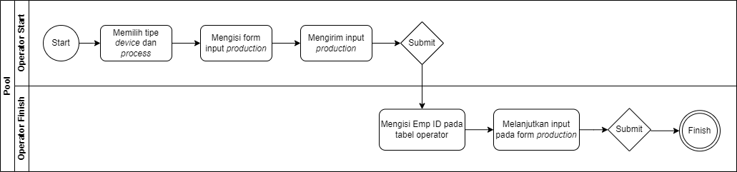
6.1.1 Activity Diagram Tipe Production

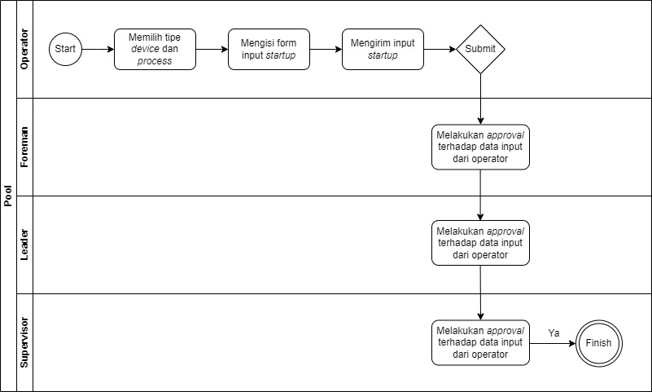
6.1.2 Activity Diagram Tipe Startup

6.2 Design Screen
6.2.1 Fitur Login
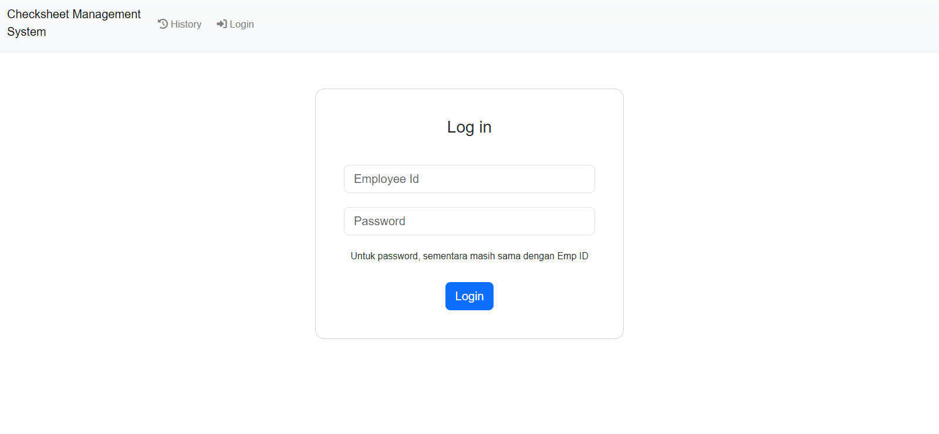
6.2.2 Fitur Input Checksheet (Production)
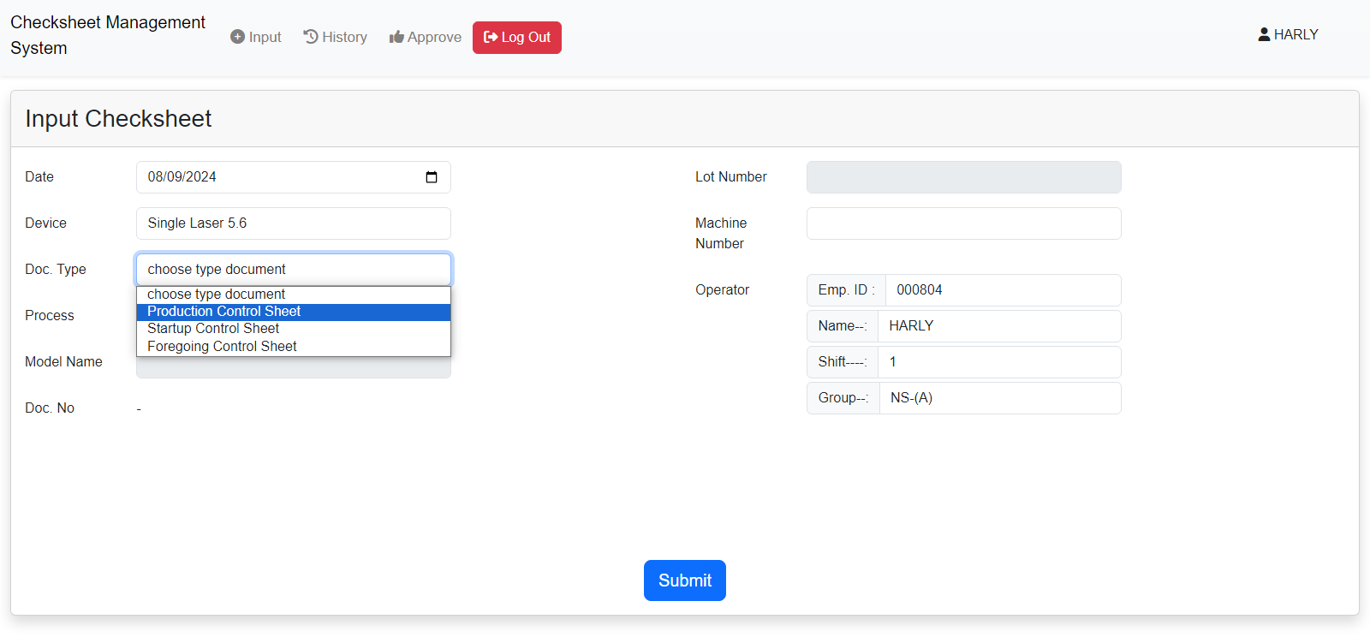

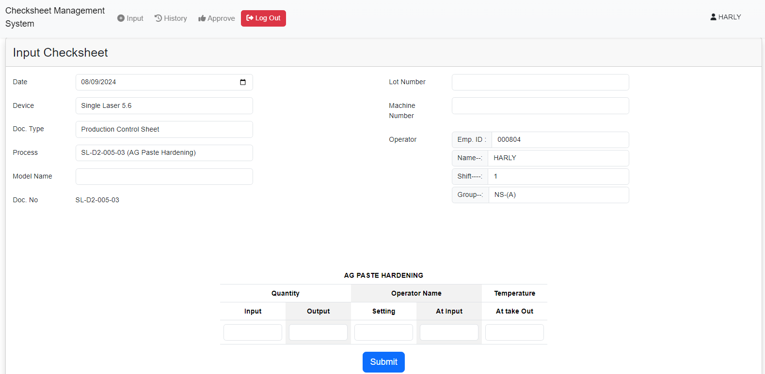

6.2.3 Fitur Input Checksheet (Startup)
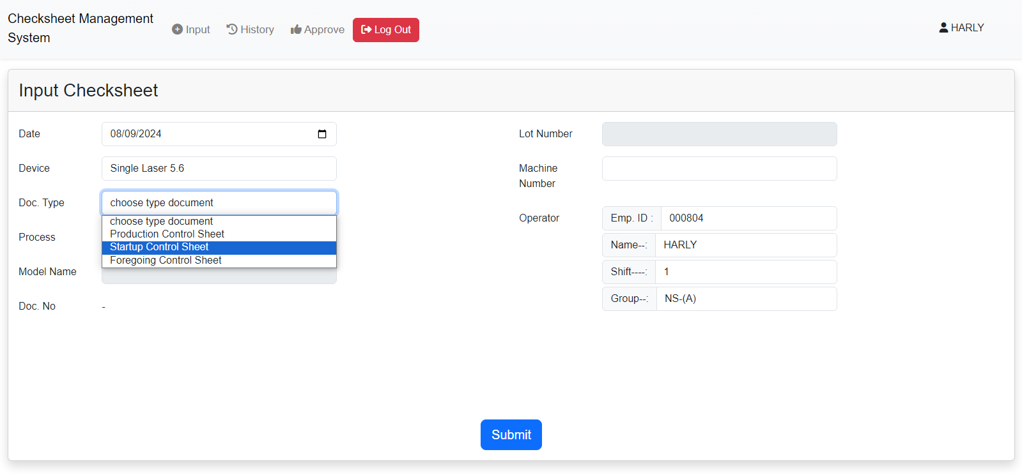
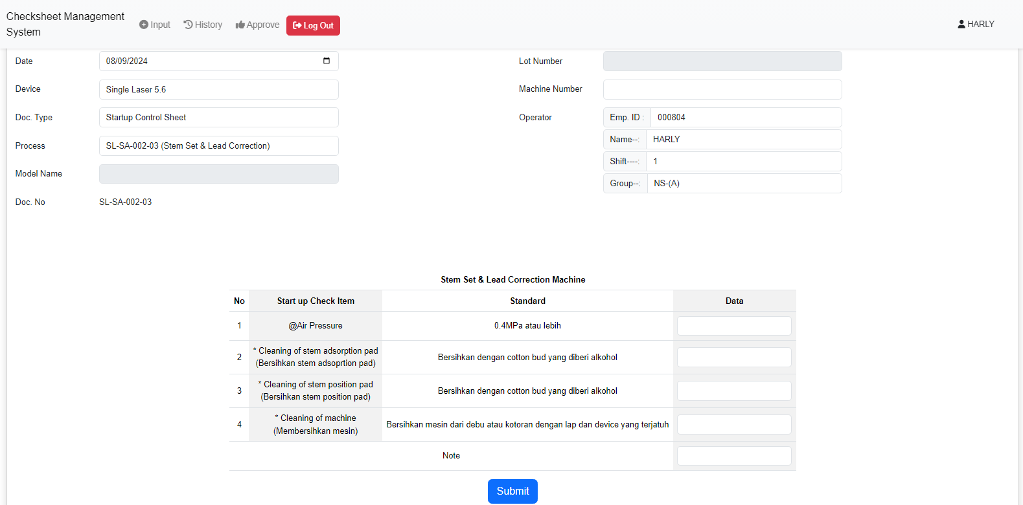
6.2.4 Fitur Input Checksheet (Foregoing)
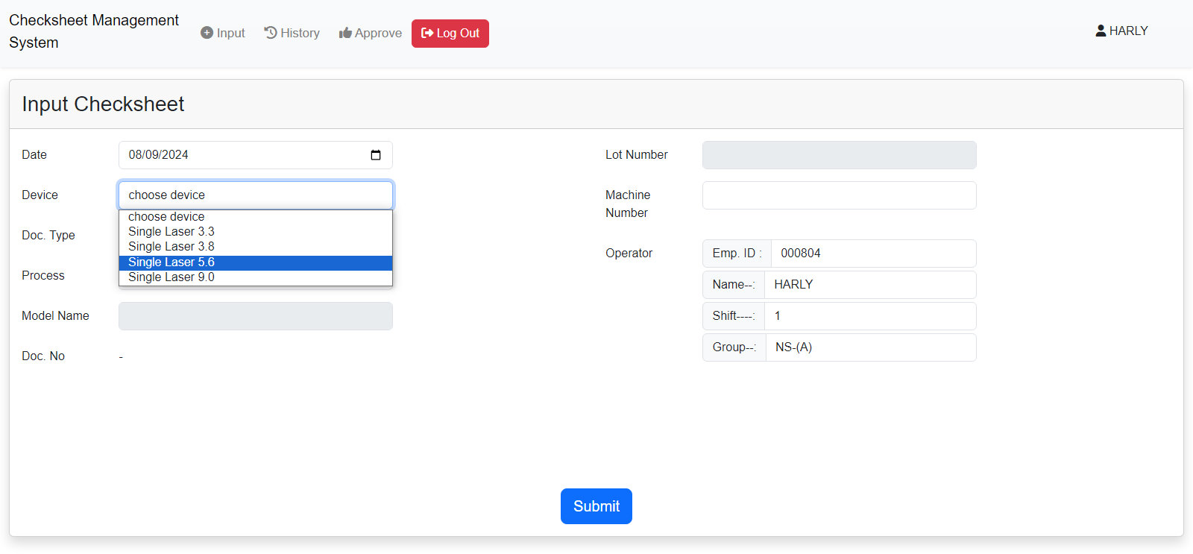
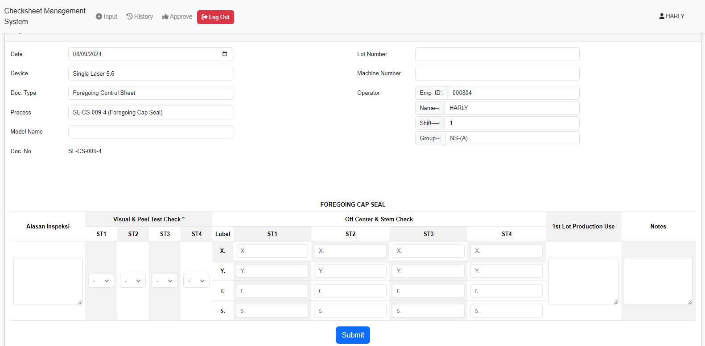
6.2.5 Fitur Lot Pending History
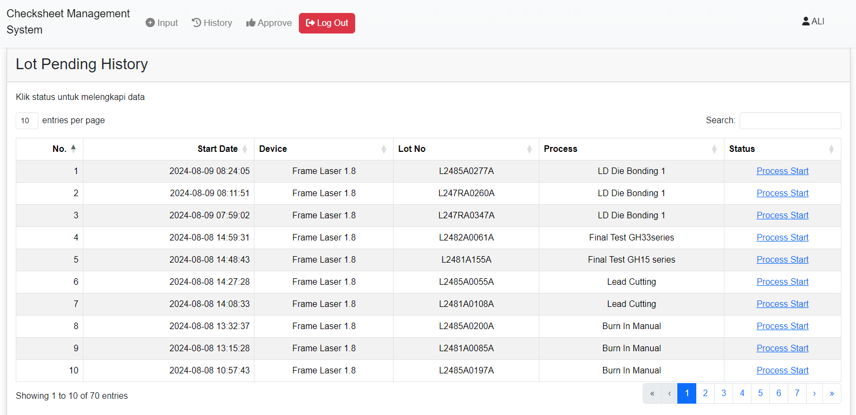
6.2.6 Fitur Input Checksheet Complete
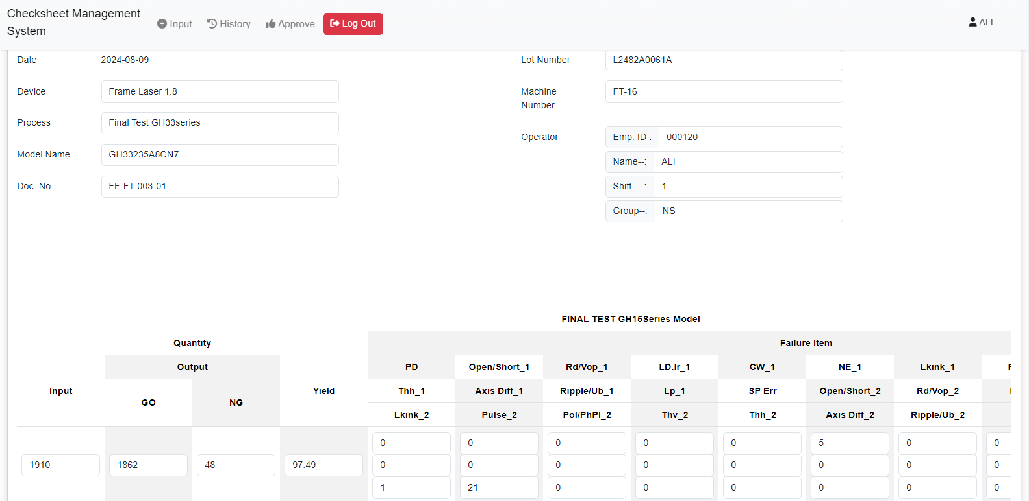
6.2.7 Fitur Approval
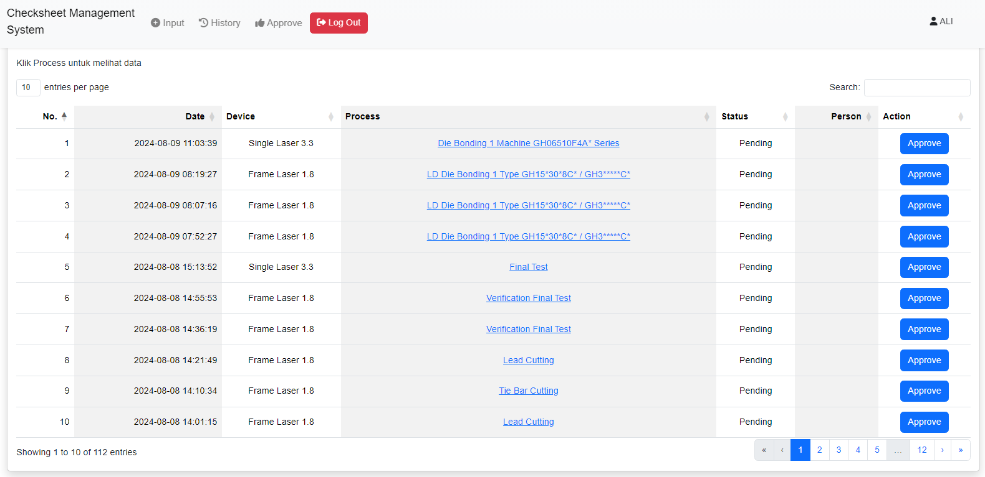
6.2.8 Fitur History Checksheet
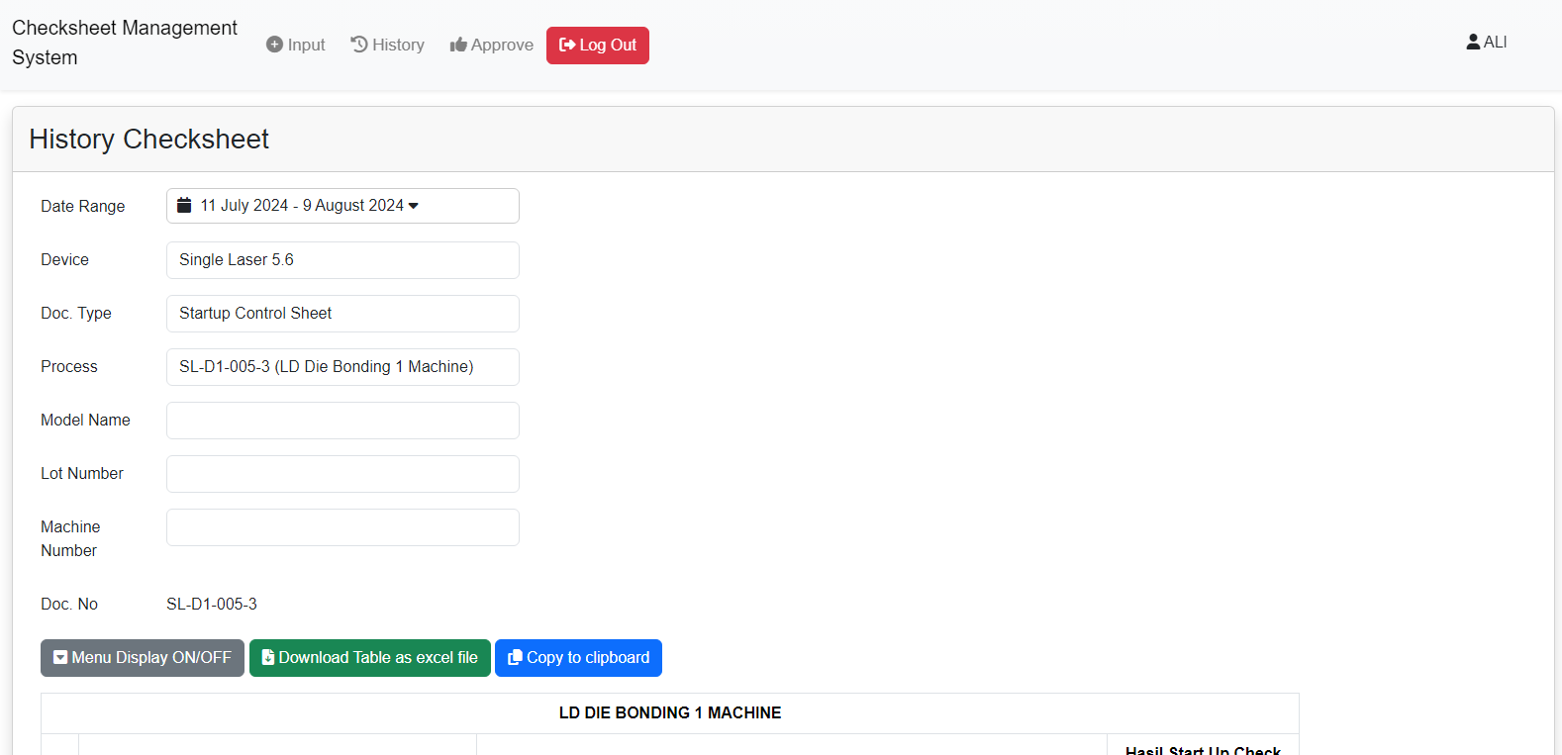
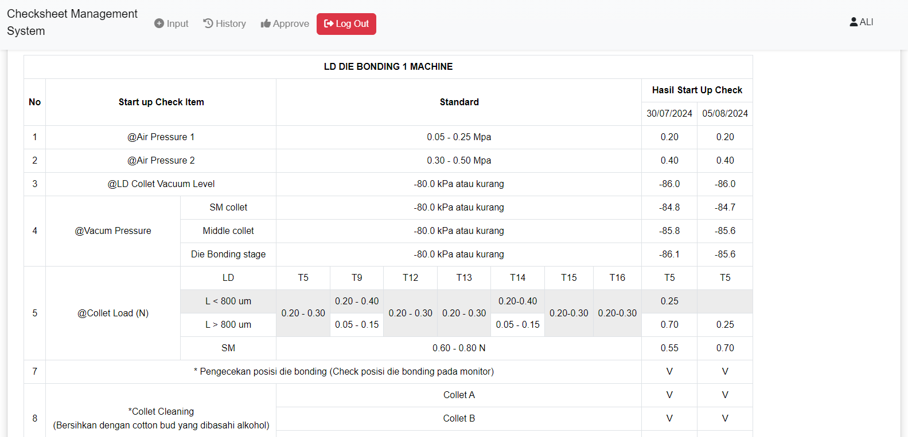

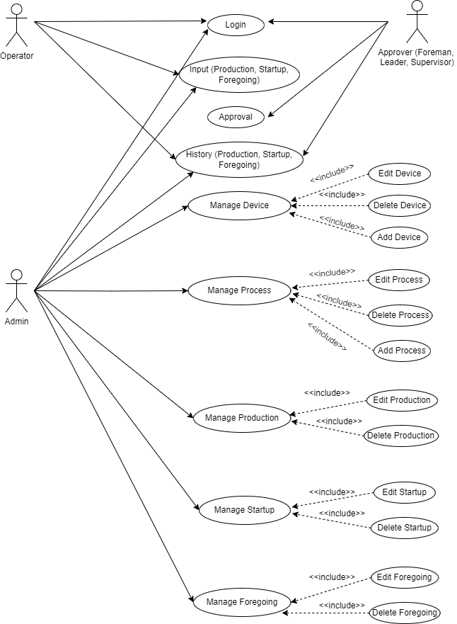
6.3 Use Case Diagram

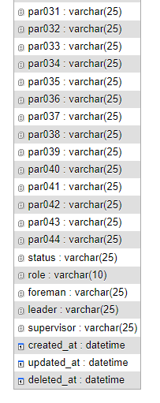
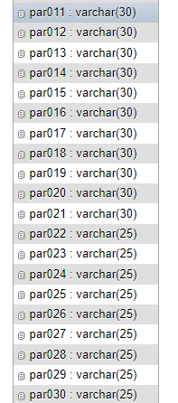
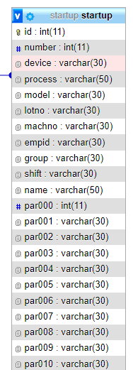
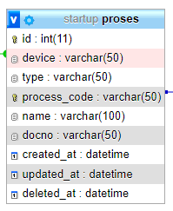
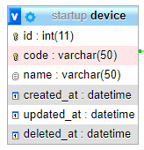
6.4 Entity Relationship Diagram

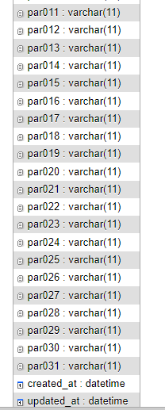
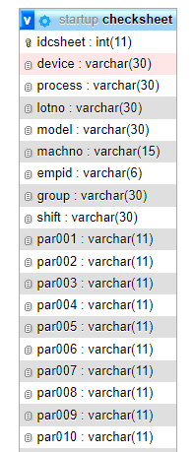
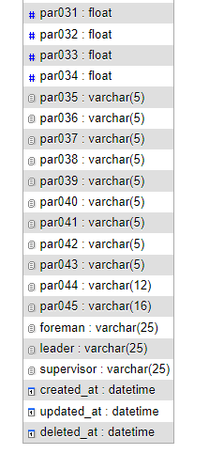
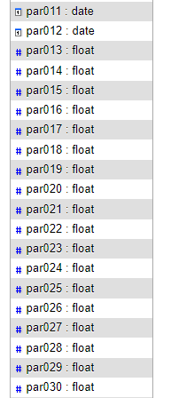
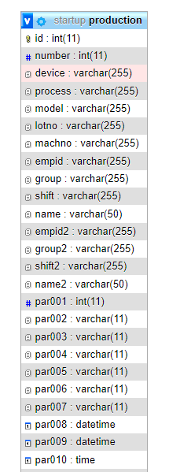
- Testing
Pengujian aplikasi ini dilakukan secara black box testing, dimana hanya memperhatikan struktur luar dari keseluruhan sistem dan akan dilakukan pengujian secara bertahap di kemudian hari.
No. | Task / Menu | Function | Deskripsi | Validasi | Error | Status
1. | Login | Input | Input field dengan text dan select box | Password harus sama dengan Employee ID | Tidak dapat melakukan login | Berhasil
2. | Input Production | Input | Input field dengan text dan select box | Input yang dimasukkan harus sesuai dengan standard yang ditentukan | Tidak dapat melakukan submit form | Berhasil
3. | Input Startup | Input | Input field dengan text dan select box | Input yang dimasukkan harus sesuai dengan standard range yang ditentukan | Tidak dapat melakukan submit form | Berhasil
4. | Input Foregoing | Input | Input field dengan text dan select box | Input yang dimasukkan harus sesuai dengan standard range yang ditentukan | Tidak dapat melakukan submit form | Berhasil
5. | Approval | Input | Konfirmasi approve input dengan klik tombol “Approve” | Approve hanya dapat dilakukan jika seluruh data input telah sesuai standard yang ditentukan | Input tidak sesuai standard, tidak mendapatkan approve dari approver | Berhasil
6. | History Production | Search | Search dengan memilih opsi dan mengetikkan yang akan ditampikan | Input yang dimasukkan harus tepat serta memilih range dan opsi yang tepat | Menampilkan pesan “No data available” jika input tidak sesuai | Berhasil
7. | History Production | Search | Search dengan memilih opsi dan mengetikkan yang akan ditampikan | Input yang dimasukkan harus tepat serta memilih range dan opsi yang tepat | Menampilkan pesan “No data available” jika input tidak sesuai | Berhasil
8. | History Production | Search | Search dengan memilih opsi dan mengetikkan yang akan ditampikan | Input yang dimasukkan harus tepat serta memilih range dan opsi yang tepat | Menampilkan pesan “No data available” jika input tidak sesuai | Berhasil
9. | Manage Device | Add | Input field dengan text dan select box | Input yang dimasukkan harus sesuai dengan standard yang ditentukan | Tidak dapat melakukan tambah device jika sudah terdapat device yang sama sebelumnya | Berhasil
 |  | Edit | Edit text field kode device dan nama device | Input yang dimasukkan harus sesuai dengan standard yang ditentukan | Tidak dapat melakukan edit device jika tidak terdapat perubahan | Berhasil
 |  | Delete | Melakukan trigger terhadap tombol dengan icon trash | Terdapat kode device dan nama device yang akan dihapus | Tidak dapat melakukan hapus device jika tidak terdapat data device | Berhasil
 |  | Search | Search dengan mengetikkan yang akan ditampikan | Input yang dimasukkan harus tepat | Menampilkan pesan “No data available” jika input tidak sesuai | Berhasil
10. | Manage Process | Add | Input field dengan text dan select box | Input yang dimasukkan harus sesuai dengan standard yang ditentukan | Tidak dapat melakukan tambah process jika sudah terdapat process yang sama sebelumnya | Berhasil
 |  | Edit | Edit text field kode device dan nama device | Input yang dimasukkan harus sesuai dengan standard yang ditentukan | Tidak dapat melakukan edit process jika tidak terdapat perubahan | Berhasil
 |  | Delete | Melakukan trigger terhadap tombol dengan icon trash | Terdapat kode process dan nama process yang akan dihapus | Tidak dapat melakukan hapus process jika tidak terdapat data process | Berhasil
 |  | Search | Search dengan mengetikkan yang akan ditampikan | Input yang dimasukkan harus tepat | Menampilkan pesan “No data available” jika input tidak sesuai | Berhasil
11. | Manage Production | Edit | Edit text field yang telah di input operator sebelumnya | Input yang dimasukkan harus sesuai dengan standard yang ditentukan | Tidak dapat melakukan edit production jika employee ID tidak valid | Berhasil
 |  | Delete | Melakukan trigger terhadap tombol dengan icon trash | Terdapat history production yang akan dihapus | Tidak dapat melakukan hapus production jika tidak terdapat data | Berhasil
 |  | Search | Search dengan mengetikkan yang akan ditampikan | Input yang dimasukkan harus tepat | Menampilkan pesan “No matching records found” jika input tidak sesuai | Berhasil
12. | Manage Startup | Edit | Edit text field yang telah di input operator sebelumnya | Input yang dimasukkan harus sesuai dengan standard yang ditentukan | Tidak dapat melakukan edit production jika employee ID tidak valid | Berhasil
 |  | Delete | Melakukan trigger terhadap tombol dengan icon trash | Terdapat history startup yang akan dihapus | Tidak dapat melakukan hapus startup jika tidak terdapat data | Berhasil
 |  | Search | Search dengan mengetikkan yang akan ditampikan | Input yang dimasukkan harus tepat | Menampilkan pesan “No matching records found” jika input tidak sesuai | Berhasil
13. | Manage Foregoing | Edit | Edit text field yang telah di input operator sebelumnya | Input yang dimasukkan harus sesuai dengan standard yang ditentukan | Tidak dapat melakukan edit production jika employee ID tidak valid | Berhasil
 |  | Delete | Melakukan trigger terhadap tombol dengan icon trash | Terdapat history foregoing yang akan dihapus | Tidak dapat melakukan hapus foregoing jika tidak terdapat data | Berhasil
 |  | Search | Search dengan mengetikkan yang akan ditampikan | Input yang dimasukkan harus tepat | Menampilkan pesan “No matching records found” jika input tidak sesuai | Berhasil

- Schedule Plan Pengerjaan
Aktivitas | 2024
Aktivitas | Juni |  |  | Juli |  |  |  | Agustus
Aktivitas | Minggu ke-3 | Minggu ke-4 | Minggu ke-5 | Minggu ke-1 | Minggu ke-2 | Minggu ke-3 | Minggu ke-4 | Minggu ke-1 | Minggu ke-2 | Minggu ke-3
Memahami proses bisnis
Analisis kebutuhan
SPRINT 1
Fitur input production
Fitur history production
SPRINT 2
Fitur input startup
Fitur history startup
SPRINT 3
Fitur autentikasi
Fitur approval
SPRINT 4
Fitur edit,hapus startup
Fitur edit,hapus production
Fitur tambah, edit, hapus device
Fitur tambah, edit, hapus process
Fitur log activity
SPRINT 5
Testing

- Persetujuan
Sehubungan telah diselesaikannya aplikasi Checksheet Management System dan telah diaplikasikan system secara Live pada tanggal 30 Juli - 6 Agustus 2024. MIS Section akan memberikan layanan aplikasi Checksheet Management System sebagai berikut:
- Aplikasi dapat digunakan selama 24 jam. Tidak ada batasan penggunaan terkait dengan jam kerja normal.
- Perbaikan aplikasi akan dilakukan dalam sebulan setelah implementasi jika terdapat perubahan minor meliputi tampilan, fungsi-fungsi sederhana dan tidak meliputi pergantian design system
- Review aplikasi akan dilakukan setelah satu tahun. Jika membutuhkan penambahan fungsional, MIS akan melakukan penjadwalan untuk perbaikan aplikasi
Demikian laporan ini dibuat dengan sebenarnya dan dipergunakan sebagaimana mestinya.

LEMBAR PERSETUJUAN

Karawang, 12 Agustus 2024

 | Menyetujui,
Vieri Fajar Firdaus |  | Ferindya Aulia B.
Internship ITB |  | Internship ITB
Gatot Christyana |  | Mokhamad Yusuf
Prod. & Procont Manager |  | MIS Supervisor
Kosnurdin Sidjoko |  | Iwan Martanto
QA Senior Manager |  | P.E. Asst. Manager
 | Mengetahui,
 | Ridwan Walangadi
 | President Director

